应用层和内核层数据交互：

上一节制作了设备节点，但设备节点有什么用呢？

可以看到这就是上节课生成的设备节点：

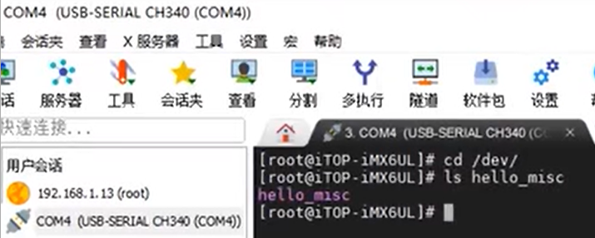

在linux中有一切皆文件的概念，也就是说所有的设备都可以看做文件。

文件对应的操作有打开、关闭、读写。

那么我们的设备节点是否也能看作是文件呢？

设备节点对应的操作有打开、关闭、读写

第一个问题：

如果我们在应用层使用系统IO对设备节点进行打开关闭读写操作。那么会发生什么？

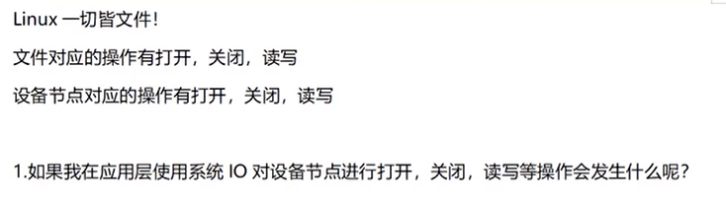

在上一节引入了文件操作集的结构体。这个结构体是访问驱动的函数。

其里面的每一个结构体成员都对应了一个调用。这个结构体里面有很多的成员变量。（该结构体定义在：include/linux/fs.h 里面）

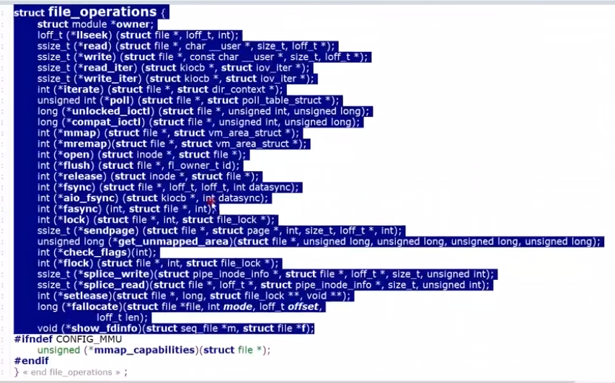

这里只介绍常用的一些函数：

1. read:

ssize_t (*read) (struct file *,char _user *,size_t,loff_t *);

当我们应用层使用read(这个设备节点)的时候，他就会触发fileoperation这个文件操作集里面的read这个成员（函数）。

1. write:

ssize_t (*write) (struct file *,char _user *,size_t,loff_t *);

当我们应用层使用write(这个设备节点)的时候，他就会触发fileoperation这个文件操作集里面的write这个成员（函数）。

1. poll:

unsigned int(*poll)(struct file *,struct poll_table_struct *);

当我们应用层使用poll/select（这个设备节点）的时候，他就会触发fileoperation这个文件操作集里面的poll这个成员（函数）。

1. unlocked_ioctl:

long (*unlocked_ioctl)(struct file *,unsigned int,unsigned long);

当我们应用层使用ioctl（这个设备节点）的时候，他就会触发fileoperation这个文件操作集里面的ioctl这个成员（函数）。

1. open:

int (*open)(struct inode *,struct file *);

当我们应用层使用open打开这个设备节点的时候，他就会触发fileoperation这个文件操作集里面的open这个成员（函数）。

1. release:

int (*relese) (struct inode *,struct file *);

当我们应用层使用close打开这个设备节点的时候，他就会触发fileoperation这个文件操作集里面的close这个成员（函数）。

上节课我们在编写杂设备时仅填充了file_operations的owner成员：现在对上面的成员都进行填充：

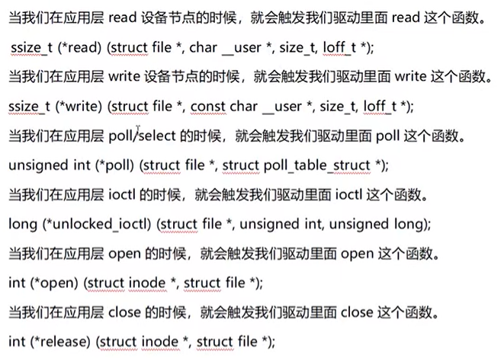

填充后，我们将在应用层对我们的设备节点进行对应的操作：

本节将在上节课的基础上进行修改：

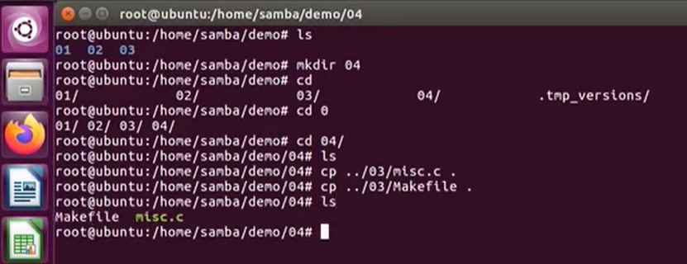

对misc.c文件重命名为file_operations.c，同时修改Makefile的内容：

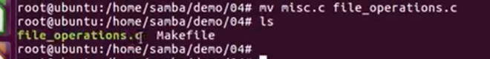

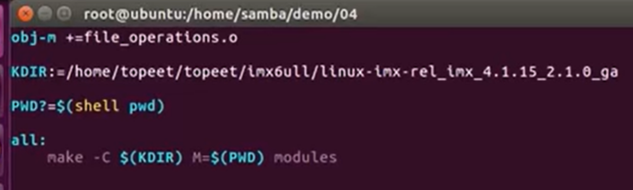

增加如下内容：

1.Open测试：

（注意：设备名称仍然是misc，所以在后续加载驱动的时候，如果没有卸载misc之前，则会报错）

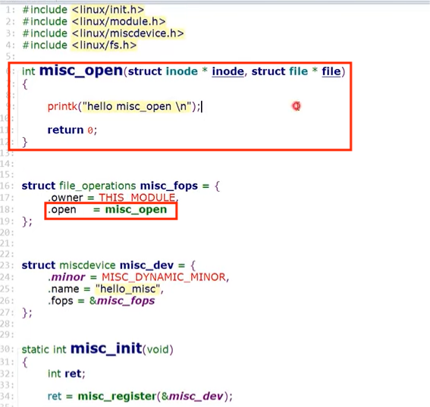

编写完成之后,修改环境变量：



执行make编译。编译完成之后，将生成的file_operations.ko文件拷贝到开发板，并进行模块的加载。

模块加载完成之后，驱动就完成了，此时需要完成一个应用层的开发：

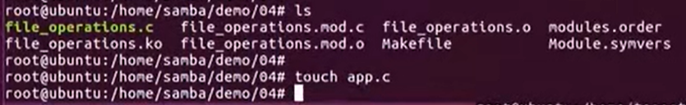

创建一个app.c文件：touch app.c

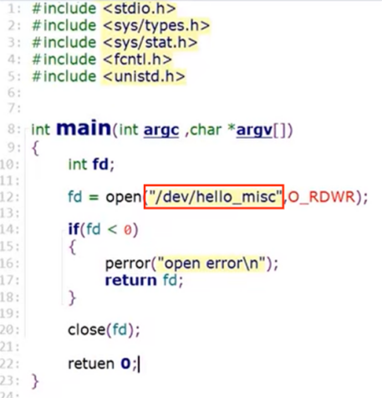

（引用层这里需要注意一下，open打开的是dev下面的hello_misc设备）

编写好应用层之后，需要使用交叉编译器去编译应用层代码：

编译完成之后，将其拷贝到开发板上。



此时在开发板上运行app，如果打开设备成功了，那么就会运行驱动里面的misc_open，然后打印“hello misc_open”。

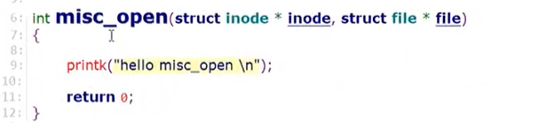

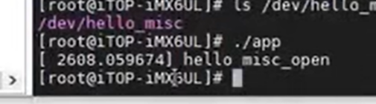

这里成功打印了。说明整个流程是没有问题的。进而应证了：

当我们应用层使用open打开这个设备节点的时候，他就会触发fileoperation这个文件操作集里面的open这个成员（函数）。

1. release测试：

结构体内增加release功能：

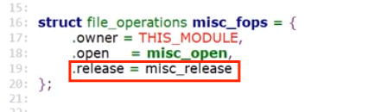

对函数进行实现：

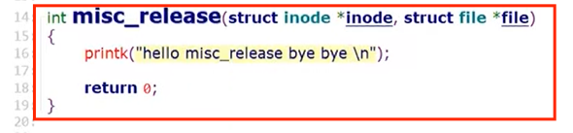

执行make编译该驱动。

将其拷贝到开发板的nfs目录下：

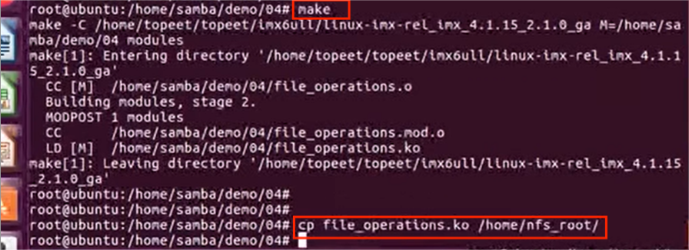

卸载之前的驱动，再更新为新驱动，最后运行应用层：

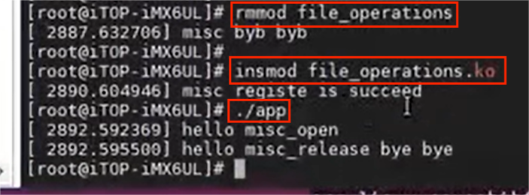

1. Read读操作：
2. Write写操作：

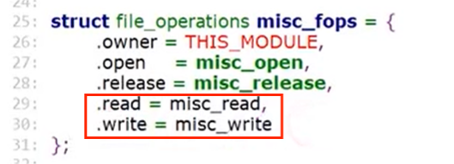

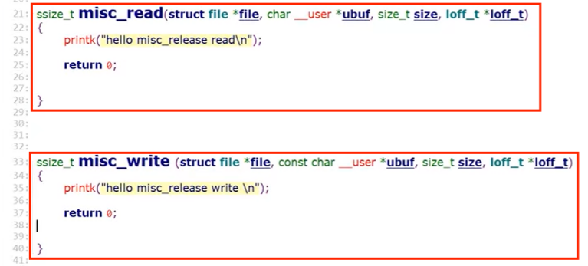

read测试：

应用层改写为：

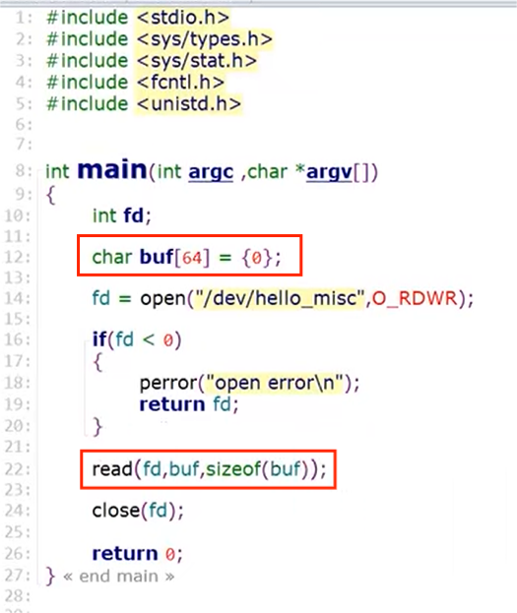

编译驱动后拷贝到开发板：

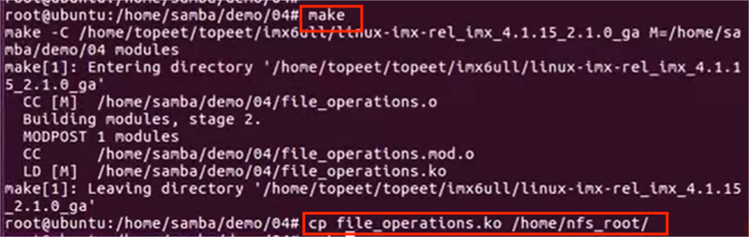

编译应用后拷贝到开发板：



执行应用层：

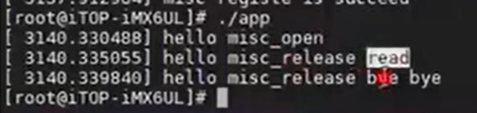

Write测试：

改写应用层：

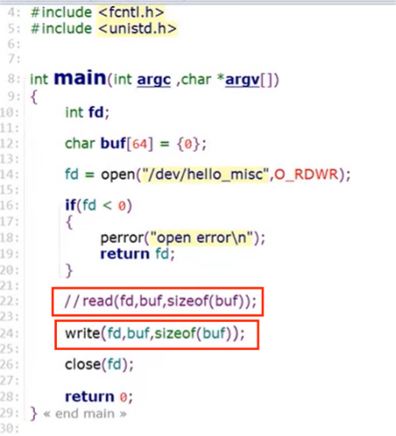

编译后拷贝到开发板：



运行应用层：

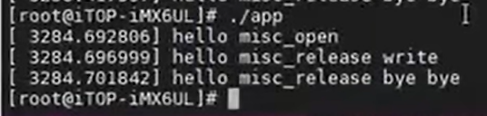

总结：

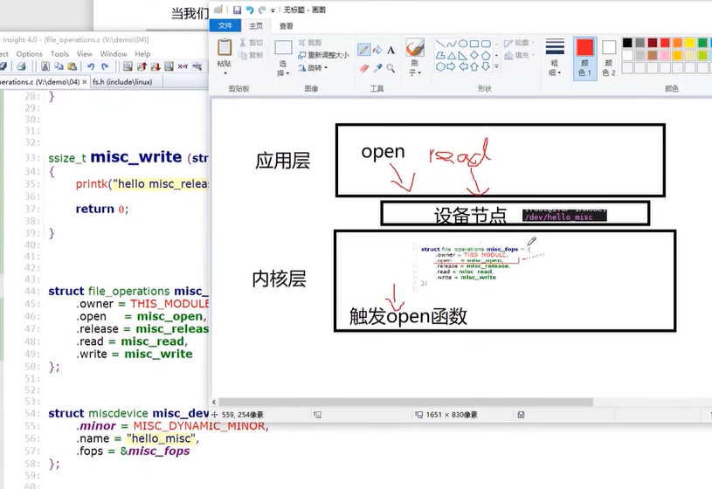

应用层通过 应用层读写 设备节点，触发调用file_operations里面的读写实现。

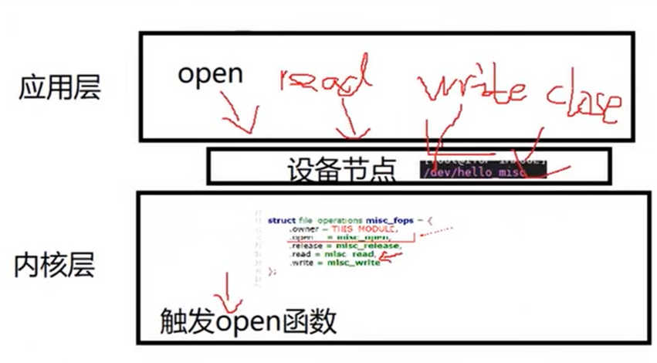

所以设备节点就是：上边连接上层应用，下边连接底层驱动。设备节点就是连接上层应用和底层驱动的桥梁。我们可以使用设备节点完成上层应用和内核之间的沟通。

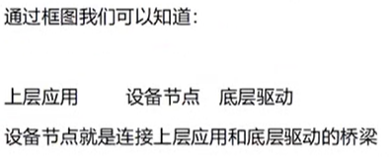

第二个问题：

假如我们的file_operations里面没有read，我们在应用层read设备节点的时候会发生什么？（系统死机？卡顿？什么都不执行？...）

什么都不会发生，也不会报错。

实操测试：

应用层：

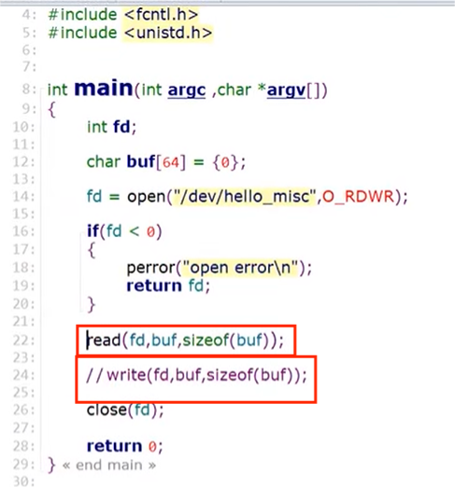

驱动：

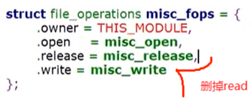

编译应用，拷贝应用，编译驱动，拷贝驱动:

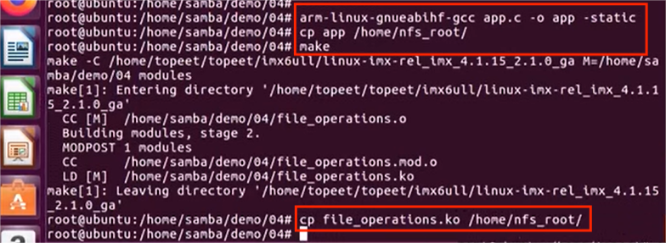

卸载模块后加载新模块。再运行应用层：

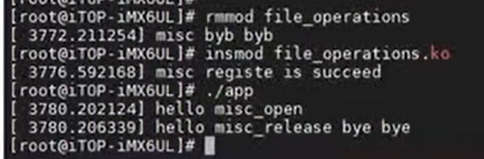

可见它没有打印应用层的read内容，但也没有报错。

再总结：

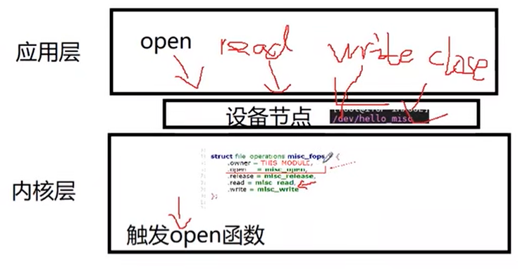

由框图我们可以知道：

在做驱动的时候，尤其是字符设备的驱动，我们实际就是实现file_operations里面的open、read、write这些函数。做好之后就等着上层应用（app）去调用。

所以我们所谓的做驱动，听上去高大上，实质上就是实现这几个函数。（把write、read等实现好，等着上层应用调用就行。）

第三个问题：

我们实现的这几个函数，是如何被linux识别的？此时就需要去理解设备节点这个概念了：

设备节点就是应用程序和驱动之间的桥梁。

此外，我们的应用层和内核层是不能直接进行数据传输的，想要进行数据传输，我们就需要配合我们的文件操作集的两个函数来使用：

copy_from_user

copy_to_user

这两个函数定义在:

Linux/include/asm-generic/uaccess.h 里面的。

/*

在我的虚拟机中：定义位置一样：

/home/alientek/RK3568/SDK/linux/rk3568_linux_sdk/kernel/include/asm-generic/uaccess.h

*/

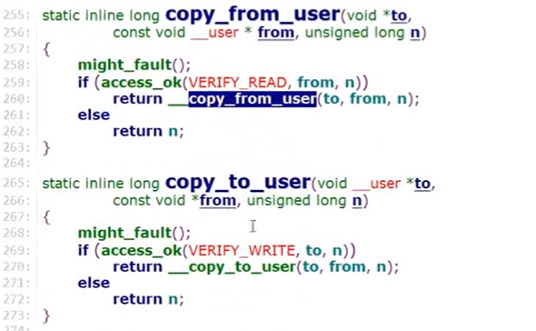

copy_from_user：用户层向内核层传递数据

（参数分别为：to:数据到哪去,from:数据从哪来，n:数据大小）

（返回值：成功0，失败非0）

copy_to_user： 内核层向用户层传递数据

这两个函数只能在内核使用，不能在别的地方使用。

测试：copy_to_user

驱动层：包含头文件，并添加回read:

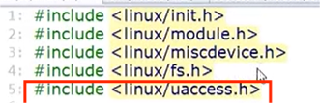

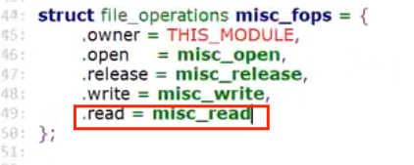

向用户层发送内核层里的kbuf内容：成功返回0，失败非0。

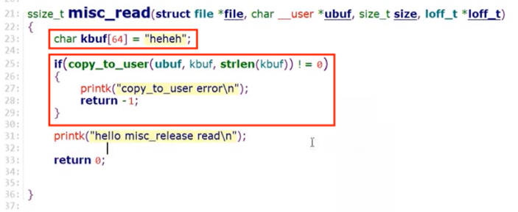

应用层：

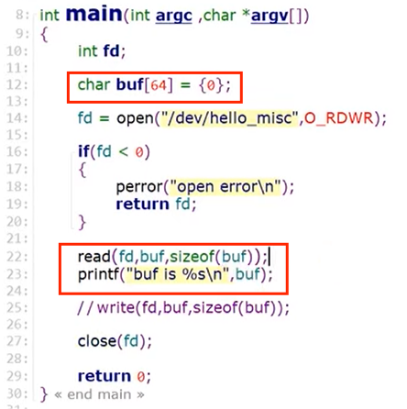

编译拷贝：

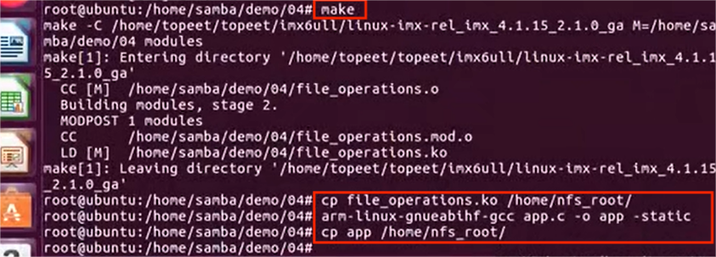

更新驱动，加载app:  
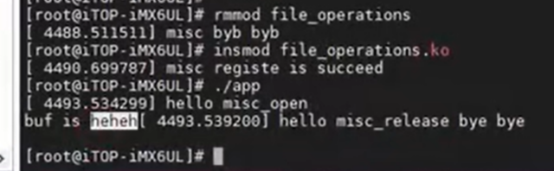

测试：copy_from_user

驱动层：

应用：

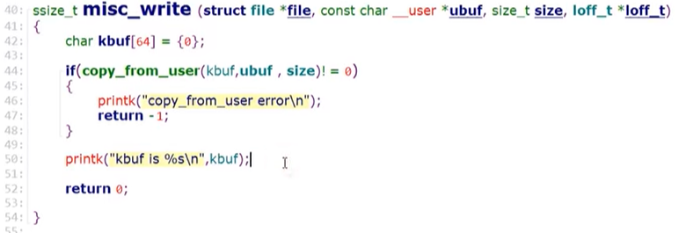

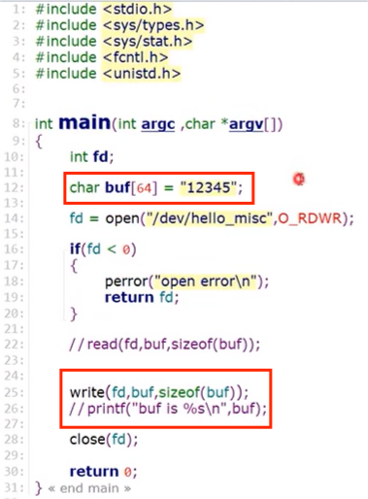

编译拷贝：

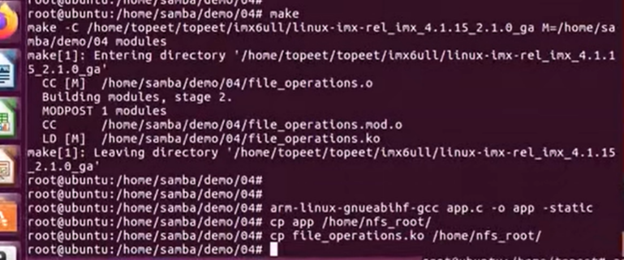

更新驱动，执行应用：

